SETKÁNÍ ŽÁKOVSKÉHO PARLAMENTU, Městský úřad Litomyšl, 3. 10. 2022
Přítomní: 17 členů 4. - 9. ročníku, paní učitelka Anna Zahálková, pan zástupce Stanislav Švejcar (krátce na začátku), školní psycholožka Iva Sedláčková.
- Uvítání panem zástupcem Švejcarem
- Setkání se starostou města – po rozpačitém začátku přicházelo pár otázek od žáků.
DOPORUČENÍ: a/ přesunout debatu se starostou do druhé půlky setkání na MěÚ, b/ každý člen má dopředu připravené otázky pro starostu (jedná se o kombinaci sesbíraných a vlastních otázek od spolužáků)

- Informace o fungování parlamentu formou prezentace:
a/ ledolamka – vzájemné seznámení členů
b/ Hra, co se mi ve škole líbí či nelíbí – výstup v příloze, lze použít jako inspiraci pro formulací cílů pro letošní rok
c/ informace o rozhodování v parlamentu, sbírání a předávání informací, propagaci činnosti parlamentu a hodnocení činnosti parlamentu.

- Hodnotící pracovní list pro pokračující členy (příloha).
- Evaluační mřížka – hodnocení své práce v parlamentu pro pokračující členy, vyhodnocení v příloze
- Volby rolí parlamentu:
a/ předseda: kandidáti – Vojtěch Liška, Daniel Varga. Zvolen: Vojtěch Liška
b/ zástupce předsedy: kandidáti – Tereza Pirklová, Daniel Varga. Zvolen: Daniel Varga
c/ zapisovatel: kandidáti – Tereza Pirklová. Zvolena: Tereza Pirklová. Zástupce: Daniel Varga.
d/ mluvčí: kandidáti – Adam Severa, Jakub Novotný. Zvolen: Jakub Novotný. Zástupce: Adam Severa.

- Ve volbě využito tajné hlasování, výsledek se řídil nadpoloviční většinou.

- Místo, den a čas setkávání:
- Středa, 1 x za 14 dní, sudý týden, 7:30 – 7:55 hod., žákovská knihovna
- Zahájení schůzek 5. října
- ÚKOL: informovat členy parlamentu o místě schůzek (knihovna)
- Návrh členů: možnost prodloužit setkání parlamentu do 8:15 hod. – nutno projednat s vedením školy

- Interní komunikace mezi členy parlamentu:
- Teams. ÚKOL: aktualizovat přístupy, seznam členů
- Messanger či jiné – všichni nemají telefon, lze využít individuálně k rychlé komunikaci, nelze využít k obecným informacím pro všechny.

Předseda parlamentu by potřeboval:
- Seznam členů ŽK
- Oznámit všem členům, že setkání budou probíhat v knihovně

Zapsala: Iva Sedláčková
Příloha:
Bod 3:
Nedokončené věty: Ve škole se mi líbí…, mám radost, protože…, mám obavy, protože….
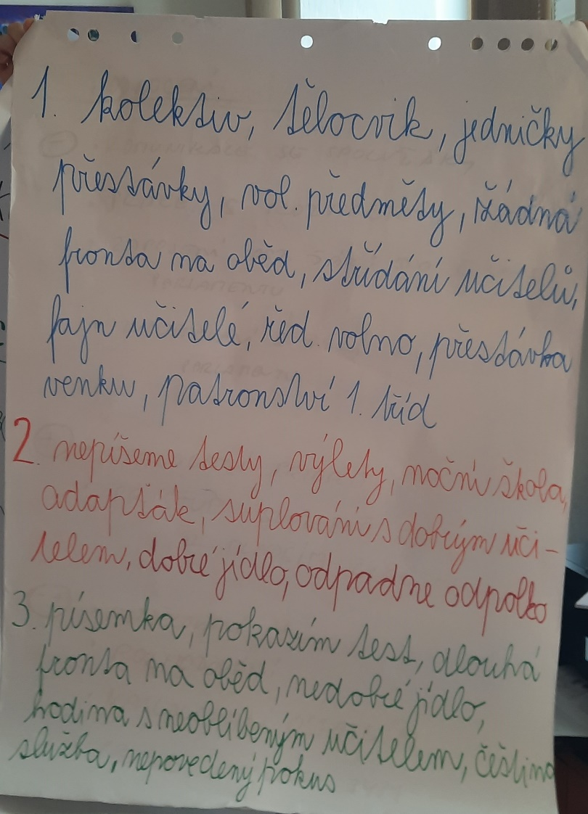

Bod 4:
Pracovní list: „Jak mi to šlo“
- 1. na čem jsem se podílel?
- 2. za co se pochválím?
- 3. co zlepším?
- 4. komu jsem pomohl, s čím?

Bod 5:
Evaluační mřížka
